**Distribučná politika**

* akonáhle výrobok opúšťa bránu továrne, svojej úlohy sa ujímajú dealeri
* tesné vzťahy medzi firmou a dealermi sa neprejavujú iba vo formálnych kontaktoch a obchodných zmluvách, ale ich partnerstvo si zakladá na rade základných princípov a spôsobov :

1. *ziskovosť dealerov* = zdieľajte zisky rovnako ako problémy
2. *mimoriadna podpora dealerov*
3. *komunikácia* = častá komunikácia firmy so svojimi dealermi
4. *výkonnosť dealerov* = firma robí všetko pre to, aby dealeri prosperovali a podrobne monitoruje jeho predaje, pozíciu na trhu, servis, finančné či iné ukazovatele
5. *osobné vzťahy*

* rozhodnutie o distribučných systémoch patrí medzi najdôležitejšie a je previazané so všetkými ostatnými marketingovými rozhodnutiami
* to, či firma vyvinie alebo získa určitý nový výrobok, môže závisieť od toho, ako dobre zapadá tento výrobok do možnosti členov distribučného systému
* distribučným cestám nevenujú firmy veľkú pozornosť, čo môže mať za dôsledok negatívne dopady na podnikanie firmy
* rozhodnutie o distribučných cestách častokrát zahŕňa dlhodobé záväzky voči iným projektom
* napríklad firmy ako McDonald´s , IBM alebo Ford môžu nahradiť cenu, reklamu, staré výrobky novými- ale akonáhle vybudujú svoje distribučné cesty pomocou zmlúv s nadobúdateľom franašízy, nezávislými dealermi alebo maloobchodnými predajcami, nemôžu distribučné cesty rýchlo nahradiť vlastnými alebo internetovými obchodmi
* vedenie firmy preto musí starostlivo zvoliť distribučné cesty so zreteľom na súčasné, ale aj budúce prostredie

**Povaha distribučných ciest**

*Distribučná cesta* = množina nezávislých organizácií, ktoré sa podieľajú na procese zaistenia dostupnosti výrobku alebo služby pre zákazníka

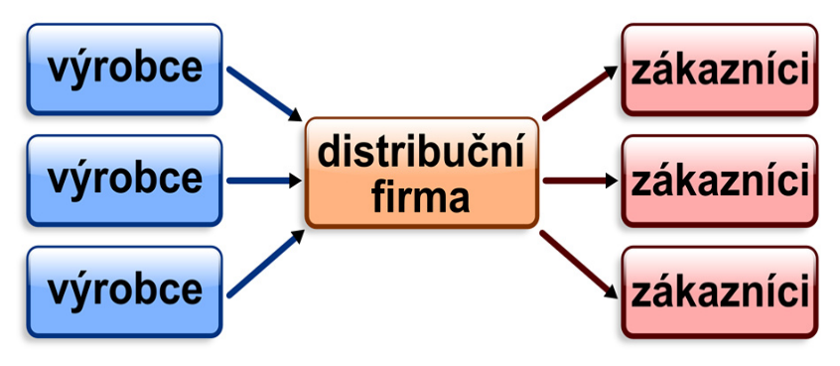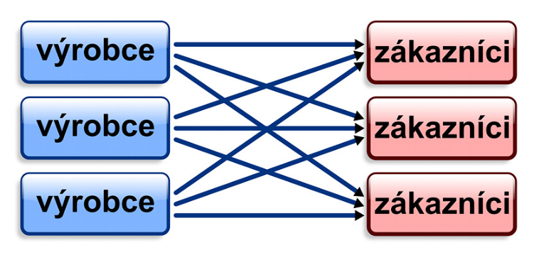

* obrázky zobrazujú úlohu prostredníkov a ich vplyv na počet obchodných transakcií
* na prvom obrázku sú traja výrobcovia, ktorí používajú priamy marketing k dosiahnutiu troch zákazníkov, to znamená, že systém od nich vyžaduje 9 rôznych kontaktov, zatiaľ čo na druhom obrázku sú znázornení traja výrobcovia, ktorí spolupracujú s tromi zákazníkmi, ale za pomoci prostredníka

**Funkcie distribučných ciest**

* **informácie =** zhromažďovanie a distribúcia výsledkov výskumu trhu a ďalších poznatkov o účastníkoch a faktoroch pôsobiacich v marketingovom prostredí, ktoré sú potrebné k plánovaniu a pomáhajú zmene
* **podpora predaja =** tvorba a šírenie informácií o ponukách, ktoré majú prilákať zákazníkov
* **kontakt =** hľadanie potenciálnych zákazníkov a komunikácia s nimi
* **ponuka =** prispôsobenie ponuky podľa potrieb zákazníkov vrátane aktivít, ako sú napr. úpravy montáže a balenie
* **rokovanie =** dosiahnutie dohody o cene a ďalších podmienkach ponuky, aby kúpa mohla byť dokončená

Ostatné funkcie potrebné k dokončeniu transakcie :

* **fyzická distribúcia =** doprava a skladovanie tovaru
* **financovanie** = získanie a používanie zdrojov, ktoré pokrývajú náklady distribúcie
* **prevzatie rizika** = prevzatie rizika spojeného s fungovaním distribučného článku

*Úroveň distribučnej cesty* = počet prostredníkov, ktorí vyvíjajú aktivitu s cieľom dopraviť výrobky čo najskôr kupujúcemu

*Priama distribučná cesta* = distribučný systém bez akýchkoľvek prostredníkov

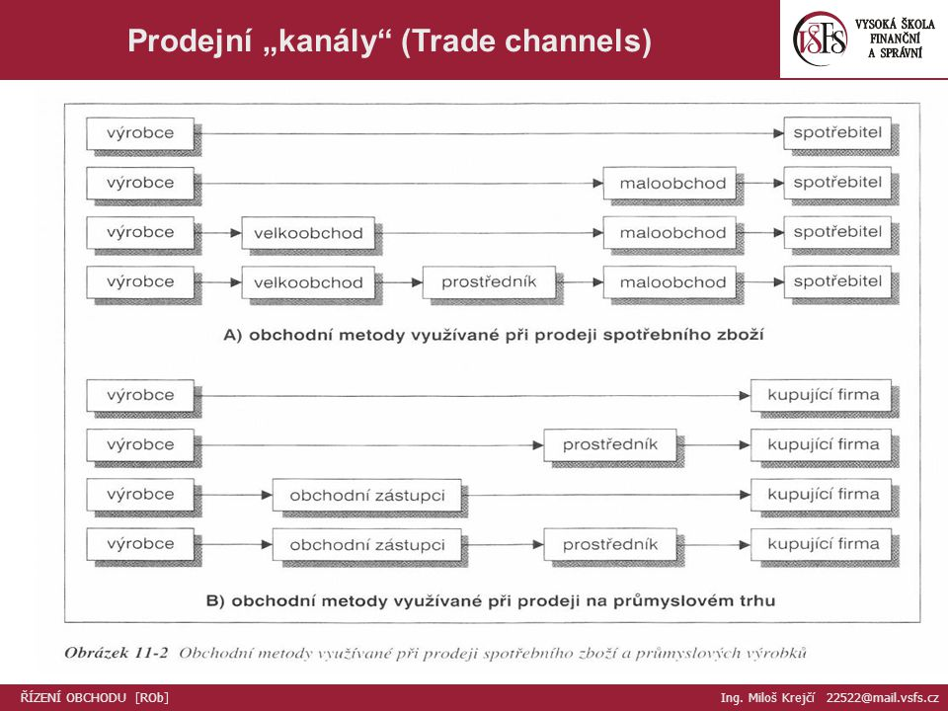*Nepriama distribučná cesta* = distribučný systém zahŕňajúci jedného alebo viacerých prostredníkov

**Fungovanie prvkov v distribučnom reťazci**

* distribučné cesty vytvárajú komplexný behaviorálny systém, v ktorom ľudia a firmy spolupracujú za účelom splnenia individuálnych aj firemných spoločných cieľov
* keďže nie sú distribučné systémy nemenné, stále vznikajú nové typy prostredníkov a celé nové systémy
* distribučný systém sa skladá z firiem, ktoré sa spojili vďaka spoločnému cieľu
* nesúlad v cieľoch a rolách vytvára *konflikt v distribučnom systéme* = nesúlad medzi členmi distribučného systému, pokiaľ ide o ciele a role

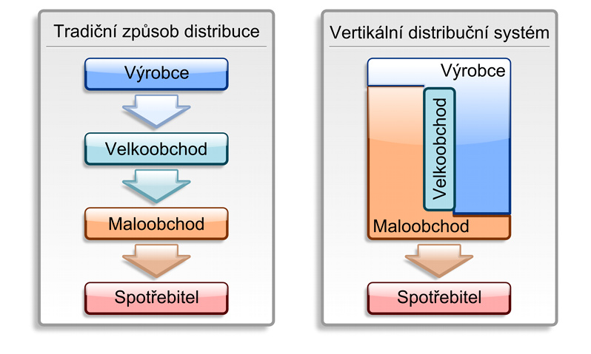Vertikálny distribučný systém

* porovnanie tradičného a vertikálneho

distribučného systému

*Tradičný distribučný systém* = skladá sa z jedného alebo viacerých nezávislých výrobcov a článkov veľkoobchodnej a maloobchodnej siete

= keďže každý článok je nezávislý, každý sa snaží maximalizovať svoj zisk, niekedy aj na úkor zisku distribučného systému ako celku

*Vertikálny distribučný systém* = výrobcovia, články veľkoobchodnej a maloobchodnej siete tvoria ucelenú jednotku

= jeden člen vlastní ostatné alebo má s nimi zmluvy a je schopný vynútiť si spoluprácu ostatných

* existujú tri základné typy vertikálneho systému :

1. Uzatvorený vertikálny distribučný systém

* zahŕňa všetky fázy výroby a distribúcie pod jedného vlastníka
* riadenie celého systému je dosiahnuté vlastníckymi vzťahmi

2. Zmluvný vertikálny distribučný systém

* nezávislé firmy spolupracujú na základe uzatvorených zmlúv
* cieľom je dosiahnuť hospodárnosť a vyšší predaj ako pri samotnom podnikaní

1. dobrovoľné združenie sponzorované veľkoobchodnou firmou
2. družstvo maloobchodníkov
3. *franšízingová organizácia* = zmluvne riadený vertikálny distribučný systém, keď fanšizér spája niekoľko stupňov vo výrobno- distribučnom procese

3. Administratívne riadený vertikálny distribučný systém

* spolupráca medzi jednotlivými článkami výroby a distribúcie nie je daná vlastníctvom alebo zmluvným základom, ale veľkosťou a ekonomickým vplyvom jedného z členov systému

**Horizontálny distribučný systém**

*Horizontálny distribučný systém*= dve alebo viacero firiem na rovnakej úrovni sa spája s cieľom využiť nové marketingové príležitosti

* spolupracujúce firmy môžu využiť svoj kapitál, výrobné kapacity a marketingové zdroje k dosiahnutiu vyšších cieľov
* firmy nesmú byť priamymi konkurentmi
* spolupráca môže byť dočasná alebo trvalá
* napr. Coca Cola a Nestlé

**Hybridný distribučný systém**

* 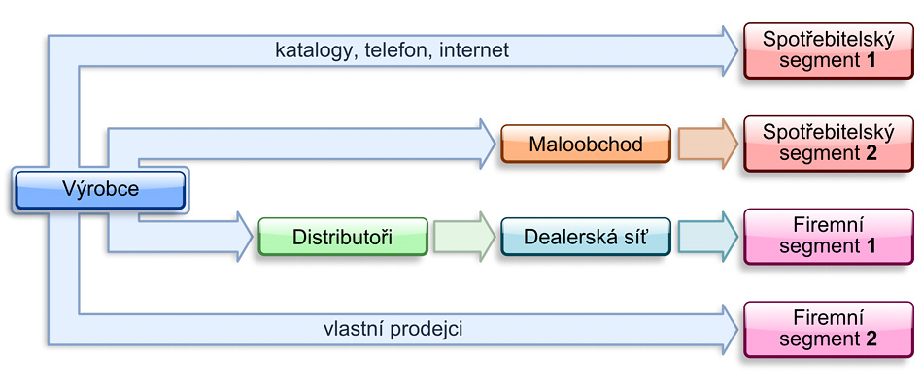jedna firma zriadila dve alebo viacero distribučných ciest k dosiahnutiu jedného alebo viacerých segmentov

*Vylúčenie prostredníkov či sprostredkovateľov* = nahrádzanie tradičných prostredníkov v distribučnom systéme

**Druhy prostredníkov, zástupcov a sprostredkovateľov**

Predajná sieť firmy

Zástupcovia

Priemyselní distribútori

**Počet prostredníkov, zástupcov a sprostredkovateľov**

*Intenzívna distribúcia* **=** distribúcia výrobkov prostredníctvom čo najväčšieho počtu obchodov

*Výhradná distribúcia* = poskytnutie výhradného práva na distribúciu výrobku v danom teritóriu obmedzenému počtu prostredníkov

*Selektívna distribúcia* = použitie viac ako jedného, ale menej ako všetkých prostredníkov, ktorí sú ochotní ponúkať výrobky danej firmy

**Logistika a riadenie logistických reťazcov**

*Logistika* = rieši úlohy spojené s plánovaním, implementáciou a riadením fyzického toku surovín, hotových výrobkov a súvisiacich informácií z miesta vzniku do miesta spotreby s cieľom uspokojiť požiadavky zákazníkov a dosiahnuť zisk

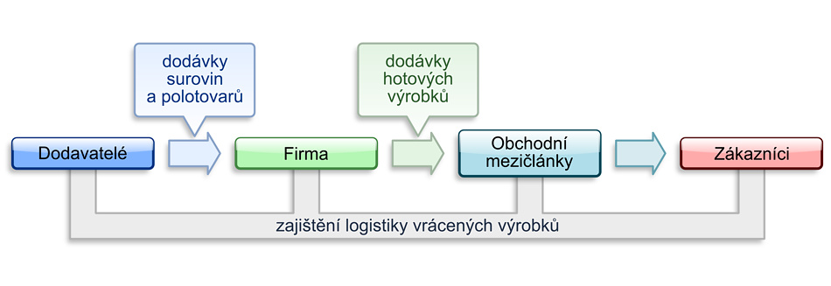*Riadenie logistického reťazca* = riadenie toku pridanej hodnoty spolu s presunom materiálov, výrobkov a súvisiacich informácií medzi dodávateľmi, firmou, obchodnými medzičlánkami a konečnými zákazníkmi

**Hlavné ciele logistickej funkcie**

1. **vybavovanie objednávok**
2. **skladovanie**

*Distribučné centrum* = veľký, vysoko automatizovaný sklad, navrhnutý k zhromažďovaniu tovaru od dodávateľov a jeho následnej rýchlej expedícii k zákazníkovi

1. **riadenie zásob**
2. **doprava**

* **kamiónová**
* **železničná**
* **lodná**
* **potrubná**
* **letecká**
* ***kombinovaná*** = kombinácia dvoch alebo viacerých druhov dopravy

**Riadenie integrovaných logistických reťazcov**

* logistická koncepcia, ktorá zdôrazňuje úlohu spoločných pracovných tímov a to v rámci jednej firmy, ale aj v celom distribučnom systéme
* cieľom je maximalizovať jeho účinnosť

**Externé zaisťovanie logistických služieb**

* všetky logistické funkcie alebo ich časť zaisťuje iná nezávislá firma